МІНІСТЕРСТВО ОСВІТИ І НАУКИ УКРАЇНИ НАЦІОНАЛЬНИЙ УНІВЕРСИТЕТ «ЛЬВІВСЬКА ПОЛІТЕХНІКА»



Звіт

до лабораторної роботи з дисципліни

«Теорія алгоритмів та структур даних»

# 

Виконав: Борсук Р.В.

Група: ТР - 35

Прийняв: Андрущак В.С.

Львів 2021

**План роботи:**

1. Вибрати/знайти/згенерувати масив даних на 100 000 елементів.

2. Створити проект в середовищі Jupyter

3. Здійснити ініціалізацію пустого масиву.

4. Згідно варіанту використати метод pop(n) для кількості елементів масиву – 50, 100, 500, 1000, 2000, 5000, 10 000 – n.

Повторити операцію 1000 разів.

5. Зафіксувати програмно час виконання кожного методу.

6. Визначити середнє значення кожного методу.

7. Побудувати графік по отриманих даних.

**Хід роботи:**

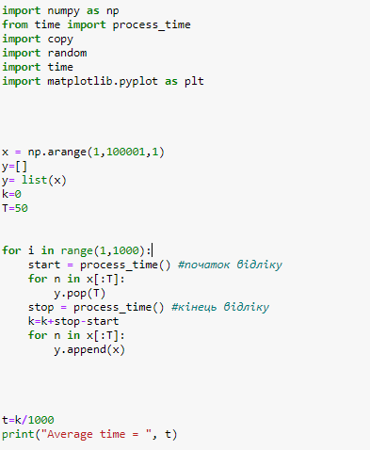

Output:

50:

Average time = 0.001875

100:

Average time = 0.003625

500:

Average time = 0.0181875

1000:

Average time = 0.037

5000:

Average time = 0.169

10 000:

Average time = 0.311

Таблиця 1 - Складність методу pop(n)

|  |  |  |  |  |  |  |
| --- | --- | --- | --- | --- | --- | --- |
| Елементи | 50 | 100 | 500 | 1000 | 5000 | 10000 |
| Час | 0.001875 c. | 0.003625 c. | 0.0182 c. | 0.037 c. | 0.17 c. | 0.311 c. |

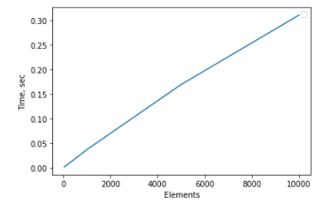

Рисунок 1 - Складність методу pop(n)

**Висновок:**

Практично визначено складність методу pop(n), яка є лінійною (рис.1).

Кількість елементів масиву – 50, 100, 500, 1000, 5000, 10 000.

Середній час виконання кожної кількості значень методу, усереднено за 1000 пробігів. Графік побудовано за допомогою бібліотеки Matplotlib.